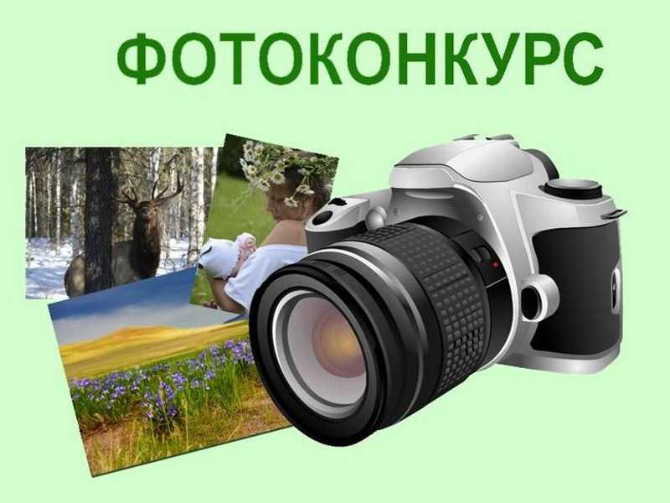
Итоги фотоконкурса
«Mein Lieblingsort»,
«My favourite place in the tawn»
(с 1 февраля по 6 февраля)

ЖЮРИ ПОСТАНОВИЛО:
ПРИЗНАТЬ ПОБЕДИТЕЛЯМИ ФОТОКОНКУРСА (с описанием снимка) С ВРУЧЕНИЕМ ДИПЛОМОВ:
АНГЛИЙСКИЙ ЯЗЫК НЕМЕЦКИЙ ЯЗЫК
1 место: 1 место:
- Лаврова В. – Антипина Е.
- Учакин Н. – Рисанников Н.
- Кургина А. – Клюкин Д.
- Рыкалин А. – Путков В.
- Пятков В. – Нурисламова Д.
- Лященко П.
- Пантелеева А.
- Кузеева Н.
- Полякова К.

2 место: 2 место:
- Михеева В. – Кудрявцева Е.
- Иванов А. – Шехова П.
- Путкова Д. – Филиппова К.
- Будовских В. – Кузвецов Н.
- Кузьмина А. – Лукьянова К.
- Ульянова А. – Кириллова К.
- Богатырев Д. – Толкачев И.

3 место: 3 место:
- Самышкина Д. – Харитонов П.
- Орлова С. – Наложная П.
- Гамар Д. – Набиев Д.
-Грызунова А. – Мищенко Е.
- Брага М. – Грызунов Л.
- Долгова П. – Титорчук Л.
- Ястребова В.
